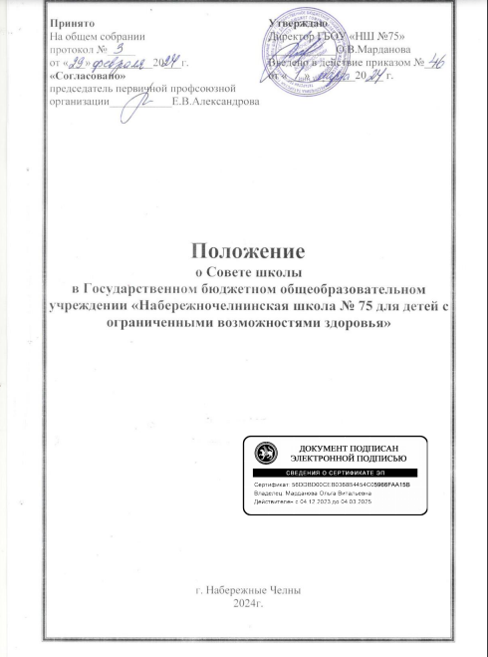
- Общие положения.
Настоящее положение разработано в соответствии с Конституцией Российской Федерации, Конвенцией ООН о правах ребенка, Законом Российской Федерации «Об образовании» от 29.12.2012 г. № 273 (ст. 35,50,52), указами и распоряжениями Президента Российской Федерации, Правительства Российской Федерации, Уставом ГБОУ «НШ №75»;
1.1. Совет школы (далее – Совет) является органом коллегиального управления ГБОУ «НШ №75», т.к. представляет интересы всех участников образовательного процесса, т.е. обучающихся, родителей (законных представителей) и работников;
1.2. Совет осуществляет руководство образовательного учреждения. Совет работает в контакте с администрацией и общественными организациями образовательного учреждения;
1.3. Деятельность членов Совета ГБОУ «НШ №75» (далее – Школа), основывается на принципах добровольности, равноправия участия в его работе, коллегиальности принятия решений, гласности;

- Компетенция Совета школы.
2.1. Разработка новой редакции Устава школы, изменений и дополнений к нему, и иных локальных актов, регламентирующих деятельность Школы;
2.2. Разработка Концепции развития Школы;
2.3. Организация выполнения решений Общего собрания коллектива;
2.4. Участие в подготовке ежегодного отчёта Школы по итогам работы за год;
2.5. Участие в создании оптимальных условий для организации образовательной деятельности в Школе;
2.6. В рамках действующего законодательства Российской Федерации и Республики Татарстан принятие необходимых мер по защите педагогических работников и администрации Школы необоснованного вмешательства в их профессиональную деятельность;

- Структура совета, порядок его формирования.
  - Совет формируется из равного количества представителей обучающихся (старше 14 лет), их родителей (законных представителей), работников ГБОУ. В составе Совета должно быть нечетное количество членов.
  - Выборные представители обучающихся, родителей (законных представителей), работников Организации, являющиеся членами Совета, представляют интересы субъектов образовательного процесса и принимают участие в управлении организацией.
  - Совет избирается на 2 года. Представители обучающихся и родителей избираются на собраниях по параллелям классов. Представители работников ГБОУ избираются на общем собрании работников организации. Любой член Совета может выйти из состава Совета по письменному заявлению. На освободившееся место избирается новый представитель.
  - Совет на первом заседании избирает из своего состава председателя, который руководит работой Совета, проводит его заседания и подписывает решения.
  - Представители, избранные в Совет, выполняют свои обязанности на общественных началах.

IV. ОРГАНИЗАЦИЯ ДЕЯТЕЛЬНОСТИ СОВЕТА УЧРЕЖДЕНИЯ.
4.1. Основные положения, касающиеся порядка и условий деятельности Совета, определяются Уставом школы. Вопросы порядка работы Совета, не урегулированные Уставом, определяются регламентом Совета, принимаемым им самостоятельно.
4.2. Организационной формой работы Совета являются заседания, которые проводятся по мере необходимости, но не реже 2 раз в год.
4.3. Заседания Совета созываются председателем Совета, а в его отсутствие — заместителем председателя. Правом созыва заседания Совета обладает также директор школы.
4.4. На заседании может быть решен любой вопрос, отнесенный к компетенции Совета.
4.5. Первое заседание Совета созывается директором школы не позднее чем через месяц после его формирования. На первом заседании Совета, в частности, избираются председатель и секретарь Совета, при необходимости заместитель (заместители) председателя Совета. Председатель Совета не может избираться из числа обучающихся.
4.6. Планирование работы Совета осуществляется в порядке, определенном регламентом Совета. Регламент Совета должен быть принят не позднее, чем на втором его заседании.
4.7. Совет имеет право для подготовки материалов к заседаниям Совета, выработки проектов его решений в период между заседаниями, создавать постоянные и временные комиссии Совета. Совет определяет структуру, количество членов в комиссиях, назначает из числа членов Совета их председателя, утверждает задачи, функции, персональный состав и регламент работы комиссий. В комиссии могут входить, с их согласия, любые лица, которых Совет сочтет необходимыми привлечь для обеспечения эффективной работы комиссии. Руководитель любой комиссии является членом Совета
4.8. Решения Совета являются правомочными, если на его заседании присутствовало не менее двух третей состава Совета и если за принятие решения проголосовало не менее двух третей присутствующих, среди которых были равным образом представлены все три категории членов Совета. Процедура голосования определяется Советом на своем заседании.

V. ПРАВА И ОТВЕТСТВЕННОСТЬ СОВЕТА И ЕГО ЧЛЕНОВ.
5.1. Все решения Совета, являющиеся рекомендательными, своевременно доводятся до сведения коллектива образовательного учреждения, родителей (законных представителей), обучающихся и учредителя.
5.2. Совет образовательного учреждения имеет следующие права:
- член Совета ГБОУ «НШ №75» может потребовать обсуждения вне плана любого вопроса, касающегося деятельности образовательного учреждения, если его предложение подержит треть членов всего состава Совета;
- предлагать директору ГБОУ «НШ №75» план мероприятий по совершенствованию работы образовательного учреждения;
- участвовать в организации и проведении общеучрежденческих мероприятий воспитательного характера;
- совместно с директором ГБОУ «НШ №75» готовить информационные и аналитические материалы о деятельности образовательного учреждения для опубликования в средствах массовой информации;

5.3. Совет учреждения несет ответственность за:
- выполнение плана работы;
- соблюдение законодательства Российской Федерации об образовании;
- компетентность принимаемых решений;
- развитие принципов самоуправления ГБОУ «НШ №75»;
- упрочнение авторитетности ГБОУ «НШ №75»;
5.4. В случае возникновения конфликта между Советом и директором школы (несогласия директора с решением Совета и/или несогласия Совета с решением (приказом) директора), который не может быть урегулирован путем переговоров, решение по конфликтному вопросу выносится на рассмотрение Комиссии по урегулированию споров между участниками образовательных отношений;
5.5. Член Совета выводится из его состава по решению Совета в следующих случаях:
по желанию члена Совета, выраженному в письменной форме;
- при увольнении с работы директора общеобразовательного учреждения, или увольнении работника общеобразовательного учреждения, избранного членом Совета, если они не могут быть кооптированы (и/или не кооптируются) в состав Совета после увольнения;
- в связи с окончанием общеобразовательного учреждения или отчислением (переводом) обучающегося, представляющего в Совете обучающихся, если он не может быть кооптирован (и/или не кооптируются) в члены Совета после окончания общеобразовательного учреждения;
- в случае совершения противоправных действий, несовместимых с членством в Совете;
- при выявлении следующих обстоятельств, препятствующих участию члена Совета в работе Совета: лишение родительских прав, судебное запрещение заниматься педагогической и иной деятельностью, связанной с работой с детьми, признание по решению суда недееспособным, наличие неснятой или непогашенной судимости за совершение уголовного преступления.
5.6. После вывода (выхода) из состава Совета его члена Совет принимает меры для замещения выбывшего члена (посредством довыборов либо кооптации).
5.7. В случае если Совет не проводит свои заседания в течение полугода, он подлежит роспуску. Новое формирование состава Совета может осуществляться по установленной процедуре.

VI. ДЕЛОПРОИЗВОДСТВО
6.1. Ежегодные планы Совета учреждения, отчеты о его деятельности входят в номенклатуру дел ГБОУ «НШ №75»;
6.2. Протоколы заседаний Совета учреждения, его решения оформляются секретарем в книгу протоколов заседаний Совета, каждый протокол подписывается председателем Совета и секретарем. Книга протоколов заседаний Совета ГБОУ «НШ №75» вносится в номенклатуру дел школы и хранится в канцелярии;
6.3. Обращения участников образовательного процесса с жалобами и предложениями по совершенствованию работы Совета рассматриваются председателем или членами Совета школы, по поручению председателя.

